

สถานีตำรวจภูธรท่าเรือ
จังหวัดกาญจนบุรี
โทร. 0 3456 1504
ประจำเดือน พฤศจิกายน 2566
รายงานการปฏิบัติราชการ

คำนำ

ตามการประเมินคุณธรรมและความโปร่งใสในการดำเนินงานของหน่วยงานภาครัฐ (Integrity and Transparency Assessment : ITA) สถานีตำรวจ ประจำปีงบประมาณ พ.ศ. 2566 ตัวชี้วัดที่ 9 การเปิดเผยข้อมูล ตัวชี้วัดย่อยที่ 9.2 การบริหารงาน ข้อ O7 กำหนดให้รายงานผลการปฏิบัติราชการประจำหน่วย โดยให้แสดงรายงานการปฏิบัติราชการประจำเดือนของสถานีตำรวจในรอบ 6 เดือนแรก ของปีงบประมาณ พ.ศ. 2567 (ตุลาคม 2566 - มีนาคม 2567) แยกเป็นรายเดือน และเผยแพร่เป็นประจำทุกเดือน บนเว็บไซต์ของสถานีตำรวจ
สถานีตำรวจภูธรท่าเรือ จึงได้สรุป การปฏิบัติราชการประจำเดือน พฤศจิกายน 2566 ไว้แล้ว โดยแยกการปฏิบัติเป็น 5 สายงาน ประกอบด้วย งานอำนวยการ งานป้องกันปราบปราม งานจราจร งานสืบสวน และงานสอบสวน เพื่อเผยแพร่ข้อมูลการปฏิบัติงานบนเว็บไซต์ของสถานีตำรวจภูธรท่าเรือ https://tharuea.kanchanaburi.police.go.th/ ต่อไป

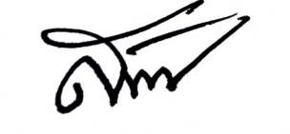

พันตำรวจเอก
( สมบัติ โพธิ์งาม )
ผู้กำกับการ สถานีตำรวจภูธรท่าเรือ
1 ธันวาคม 2566

สารบัญ

คำนำ
สารบัญ
รายงานการปฏิบัติราชการงานอำนวยการ 3
รายงานการปฏิบัติราชการงานป้องกันปราบปราม 4
รายงานการปฏิบัติราชการงานจราจร 11
รายงานการปฏิบัติราชการงานสืบสวน 13
รายงานการปฏิบัติราชการงานสอบสวน 17

รายงานการปฏิบัติราชการงานอำนวยการ

ภาพกิจกรรมประกอบรายงานประจำสัปดาห์
หน่วยงาน สภ.ท่าเรือ

กิจกรรม จิตอาสาเฉพาะกิจ
วันที่ 22 พฤศจิกายน 2566 เวลา 08.30 – 1๒.๐0 น.
หน่วยรายงาน (บก./ภ.จว.) ภ.จว.กาญจนบุรี (สน./สภ.) สภ.ท่าเรือ
สถานที่ทำกิจกรรม ณ ศาลาประชาคมอำเภอท่ามะกา ต.ท่ามะกา อ.ท่ามะกา จว.กาญจนบุรี
รายละเอียดกิจกรรม พ.ต.อ.สมบัติ โพธิ์งาม ผกก.สภ.ท่าเรือ มอบหมายให้ พ.ต.ต.อินทร์ทา วาจะเสน สว.ธร.สภ.ท่าเรือ พร้อม ตร.สภ.ท่าเรือ ชุดจิตอาสา ร่วมกับ เทศบาลท่ามะกา ข้าราชการฝ่ายปกครอง หน่วยงานรัฐวิสาหกิจ องค์การบริหารส่วนตำบล ประชาชนจิตอาสา ร่วมกิจกรรมจิตอาสาบริจาคโลหิต
จำนวนผู้เข้าร่วมกิจกรรม ข้าราชการตำรวจ สภ.ท่าเรือชุดจิตอาสา สภ.ท่าเรือ จำนวน 10 นาย
ภาพกิจกรรม

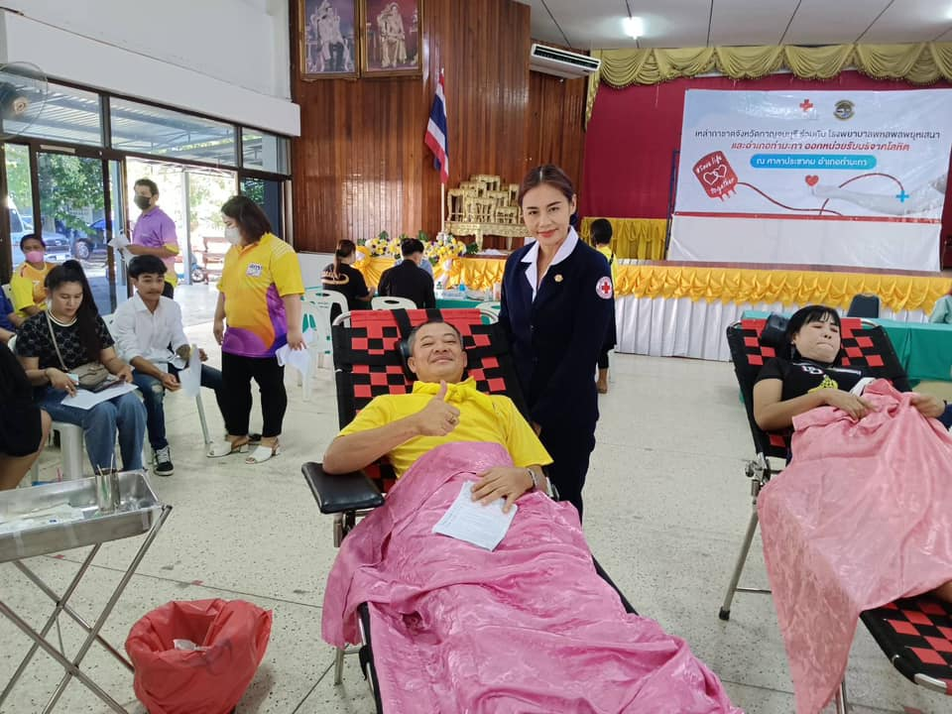
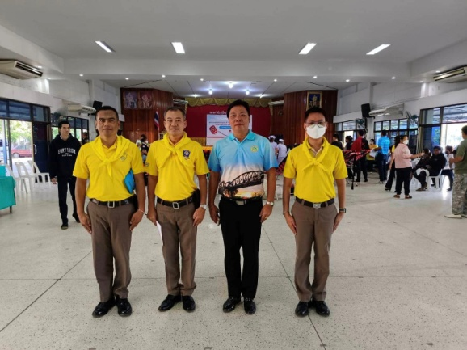
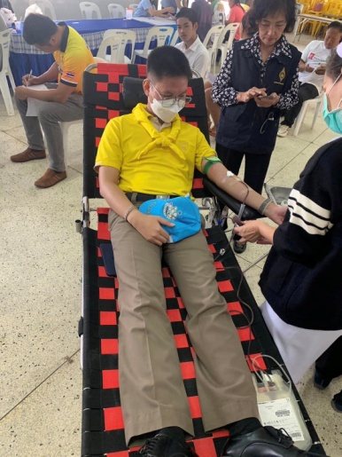
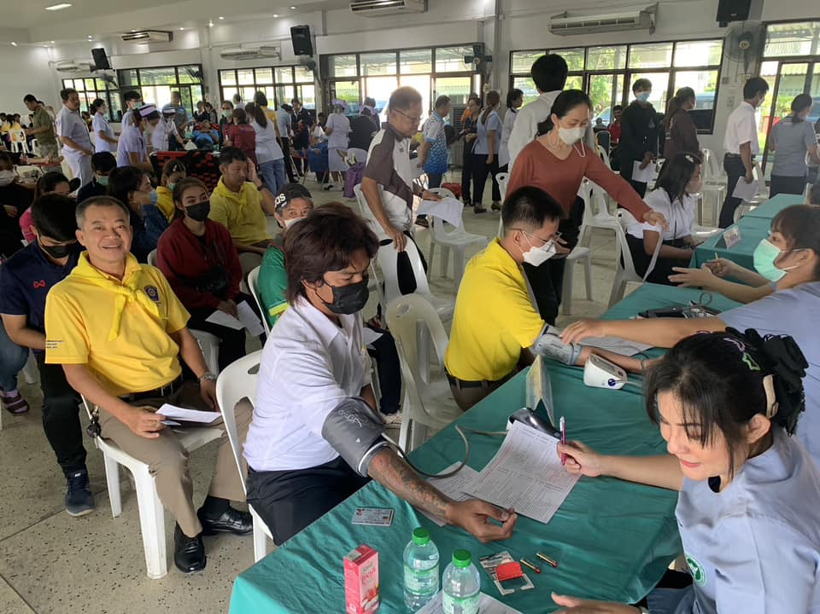
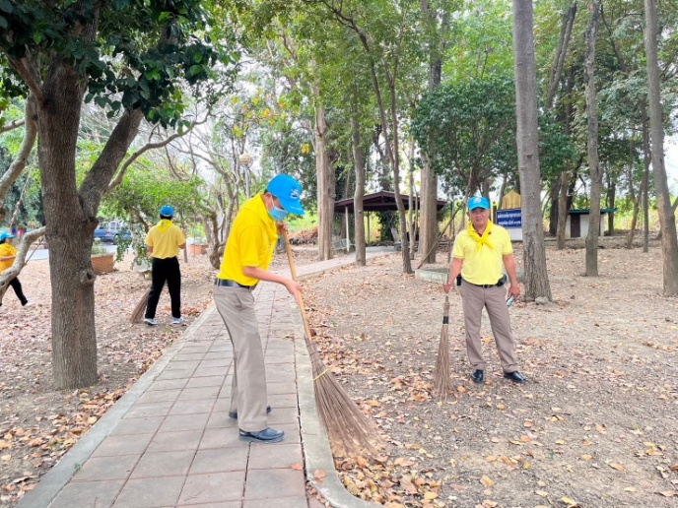
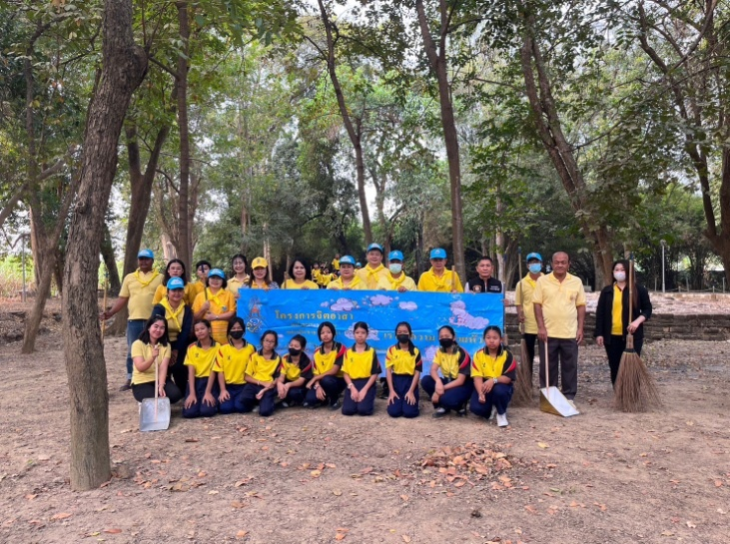

รายงานการปฏิบัติราชการงานปราบปราม

1.การปล่อยแถวสายตรวจและฝึกยุทธวิธีตำรวจ
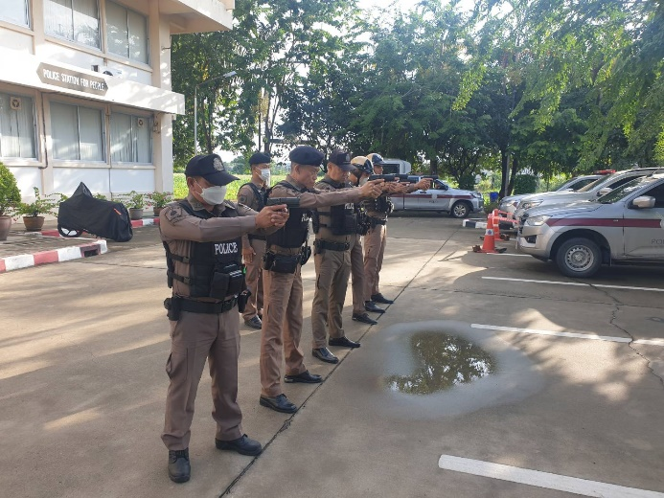
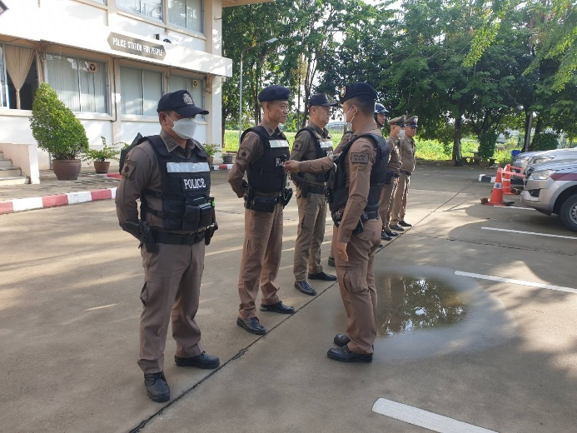

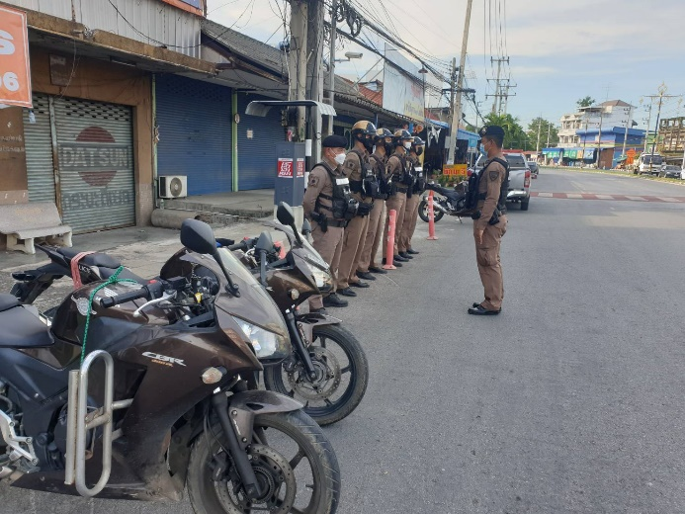

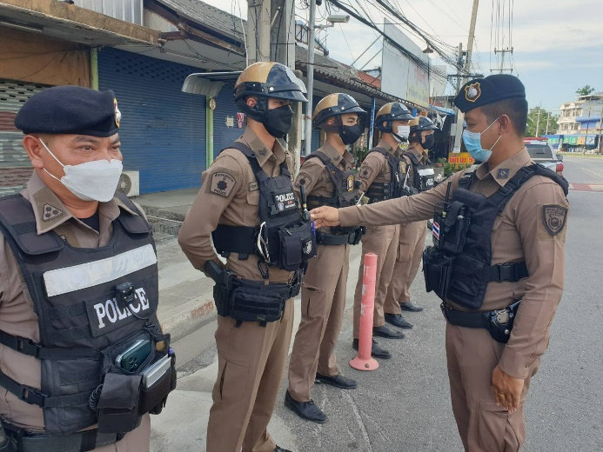

วันที่ 1 - 30 พฤศจิกายน 2566 เวลา 08.00 น. พ.ต.อ. สมบัติ โพธิ์งาม ผกก.สภ.ท่าเรือ ,พ.ต.ท.อำนาจ ปรีชาวาท รอง ผกก.ป.สภ.ท่าเรือ และ พ.ต.ต.กฤษวิศญ์ ขาวเก้า สวป.สภ.ท่าเรือ เรียกรวมแถวหน้าเสาธง เพื่อเคารพธงชาติ สวดมนต์ไหว้พระ กล่าวอุดมคติตำรวจ และชี้แจงข้อราชการต่างๆ ดังนี้
- กำชับการปฏิบัติหน้าที่ให้มีความพร้อมอยู่เสมอ
- ตรวจความพร้อมก่อนออกปฏิบัติหน้าที่ เครื่องแต่งกาย อาวุธอุปกรณ์ประจำกาย และยานพาหนะ
- ออกตรวจจุดเสี่ยงจุดล่อแหลมในพื้นที่รับผิดชอบและบันทึกลงระบบ Police 4.0
- ออกตรวจเยี่ยมประชาชน ตามโครงการ Stop Walk and talk
- ปฏิบัติตามแนวทาง การยกระดับการบริการประชาชนของสถานีตำรวจ
- กำชับการปฎิบัติหน้าที่ ตามหลักยุทธวิธี ไม่ประมาท
- ฝึกทบทวนยุทธวิธีตำรวจ
ผู้รับผิดชอบกิจกรรม : พ.ต.ท.อำนาจ ปรีชาวาท รอง ผกก.ป.สภ.ท่าเรือ และ พ.ต.ต.กฤษวิศญ์ ขาวเก้า สวป.สภ.ท่าเรือ

2. การออกตรวจตามแผนการตรวจ
การแบ่งเขตตรวจ
1. สายตรวจรถยนต์ 1 เขตตรวจ รับผิดชอบพื้นที่ 4 ตำบล
2. สายตรวจรถจักรยานยนต์ 2 เขตตรวจ 12 จุดตรวจ(บังคับ) รับผิดชอบในพื้นที่เทศบาล
3. สายตรวจตำบล 4 ตำบล แยกเป็น
- 1 สายตรวจตำบลตะคร้ำเอน รับผิดชอบตำบลตะคร้ำเอน
- 2 สายตรวจตำบลพระแท่น รับผิดชอบตำบลพระแท่น
- 3 สายตรวจตำบลอุโลกสี่หมื่น รับผิดชอบตำบลอุโลกสี่หมื่น
- 4 สายตรวจตำบลหนองลาน รับผิดชอบตำบลหนองลาน
การออกตรวจตรวจให้ครบวงรอบตามที่กำหนด และเปลี่ยนแผนการตรวจทุก 15 วัน

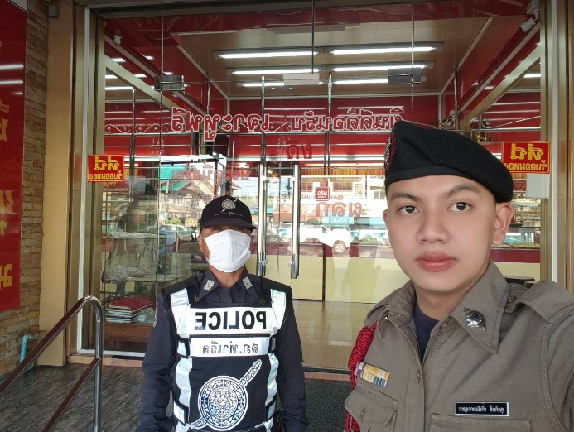
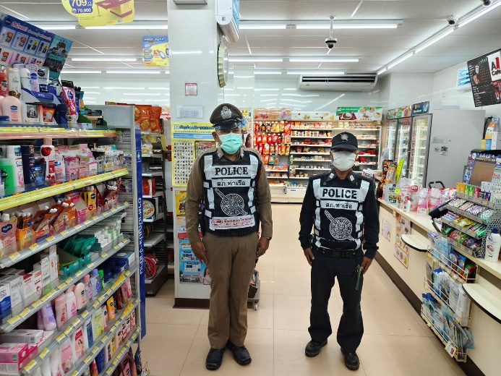

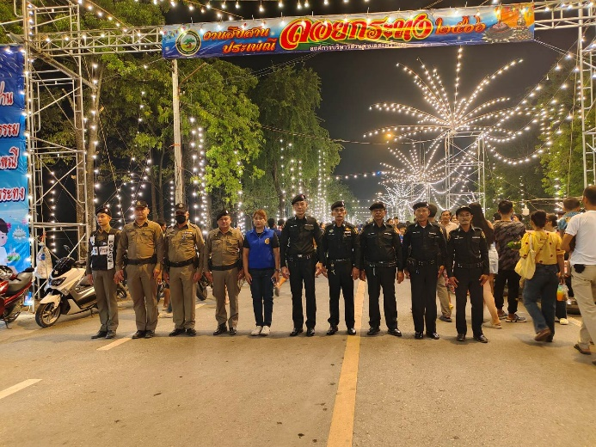
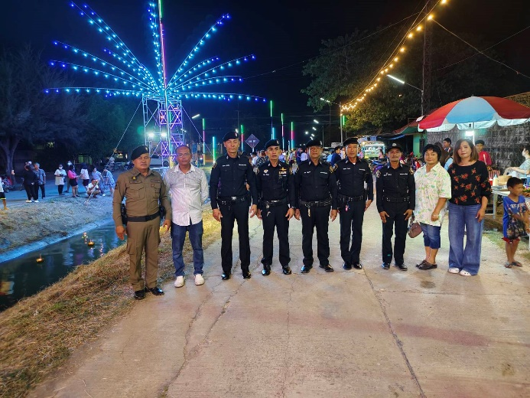

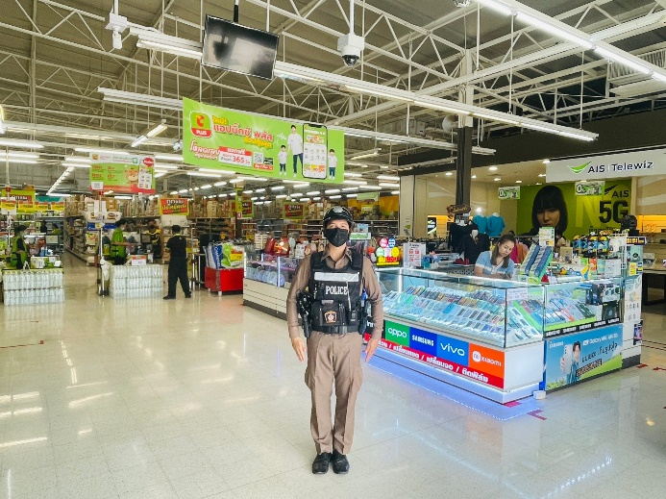
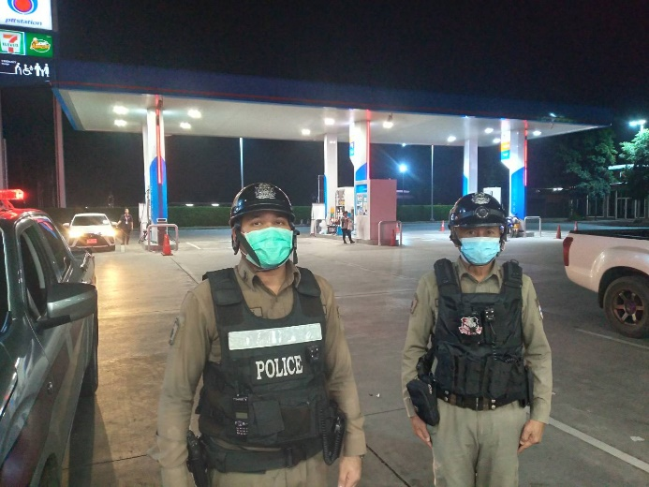

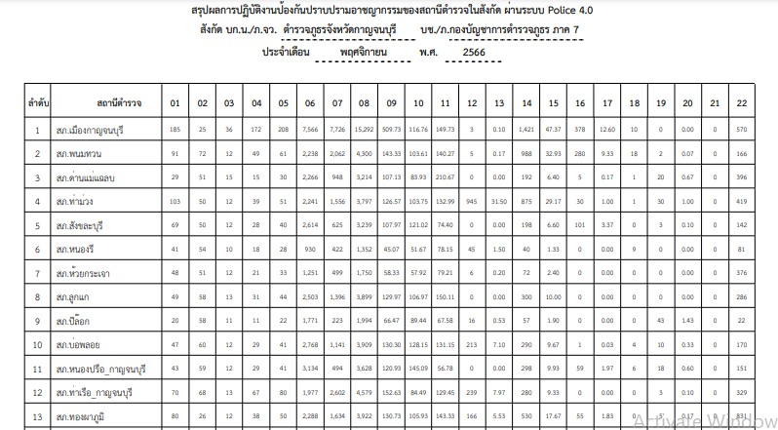

3. ศูนย์รับแจ้งเหตุ 191

เดือน | สั่งการ | พบ | ไม่พบ | เวลาถึง
 |  |  |  | 5 นาที | 5-15 นาที | 15-30 นาที
พ.ย.66 | 15 | 15 | - | 11 | 4 | -

4. การฝึกประจำสัปดาห์

จัดทำคำสั่งแต่งตั้งครูฝึกและมอบหมายผู้ทำการฝึก โดยแบ่งออกเป็น 2 ชุด ทำการฝึกชุดละ 1 สัปดาห์ สลับกันไป ตามชุดท้ายคำสั่ง สภ.ท่าเรือ ที่ 187/2566 ลงวันที่ 31 กรกฎาคม 2566 อย่างน้อยสัปดาห์ละ 1 ครั้ง เพื่อทบทวน และฝึกวินัย ให้เจ้าหน้าที่ตำรวจเป็นประจำ เพื่อเพิ่มประสิทธิภาพในการปฎิบัติหน้าที่ให้มีศักยภาพมากขึ้น

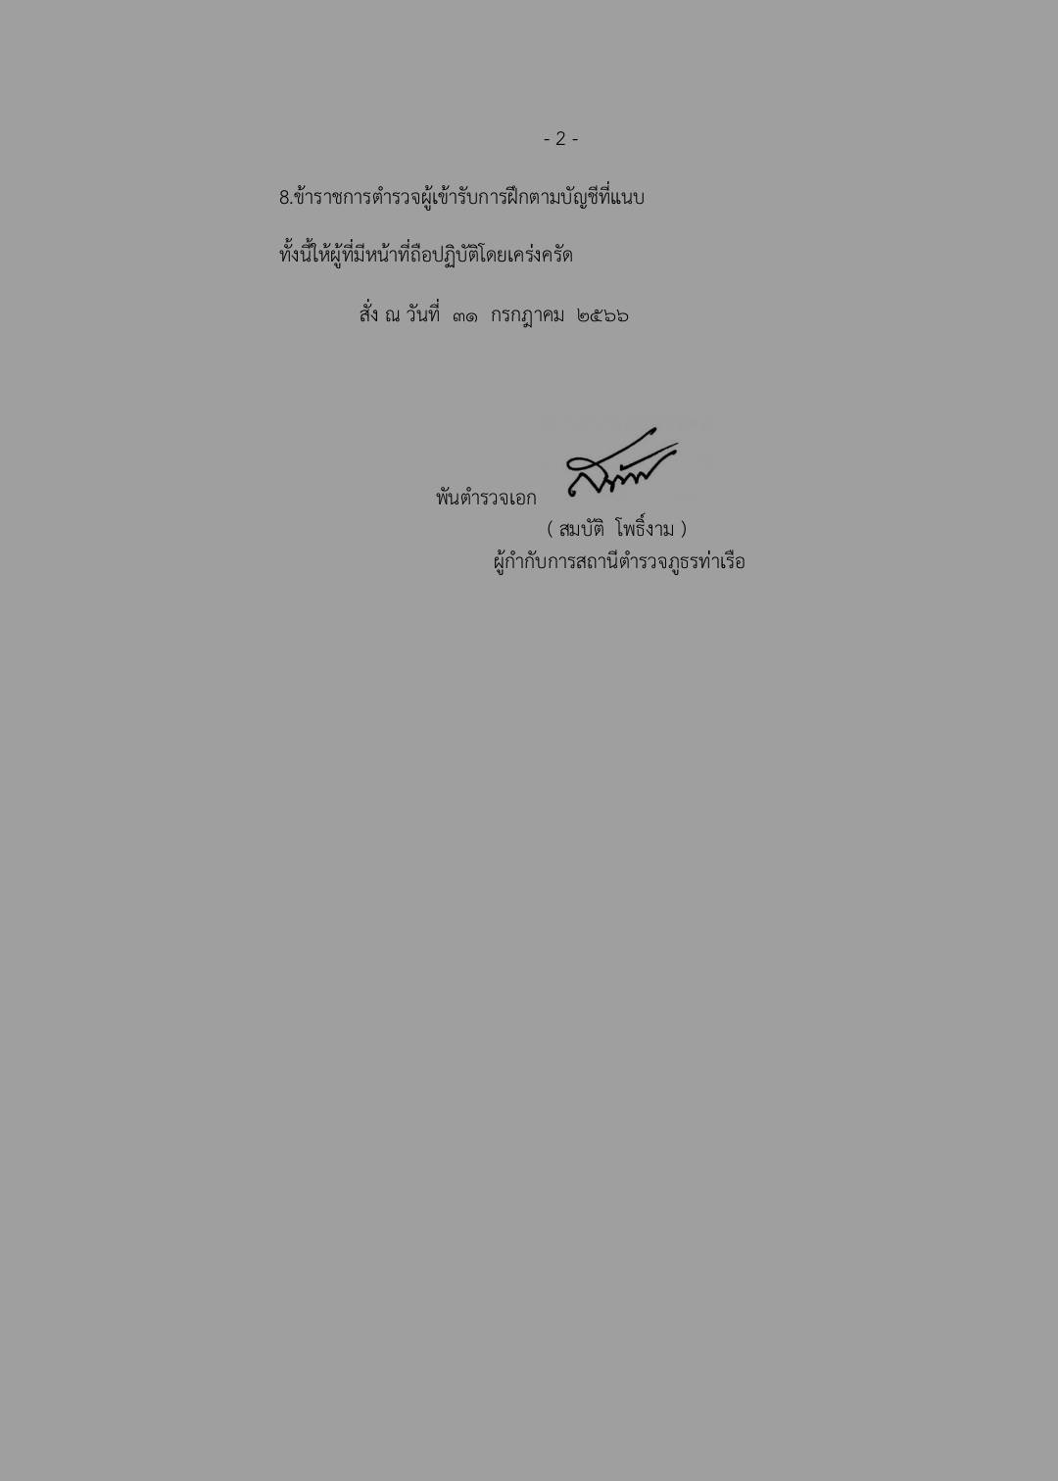
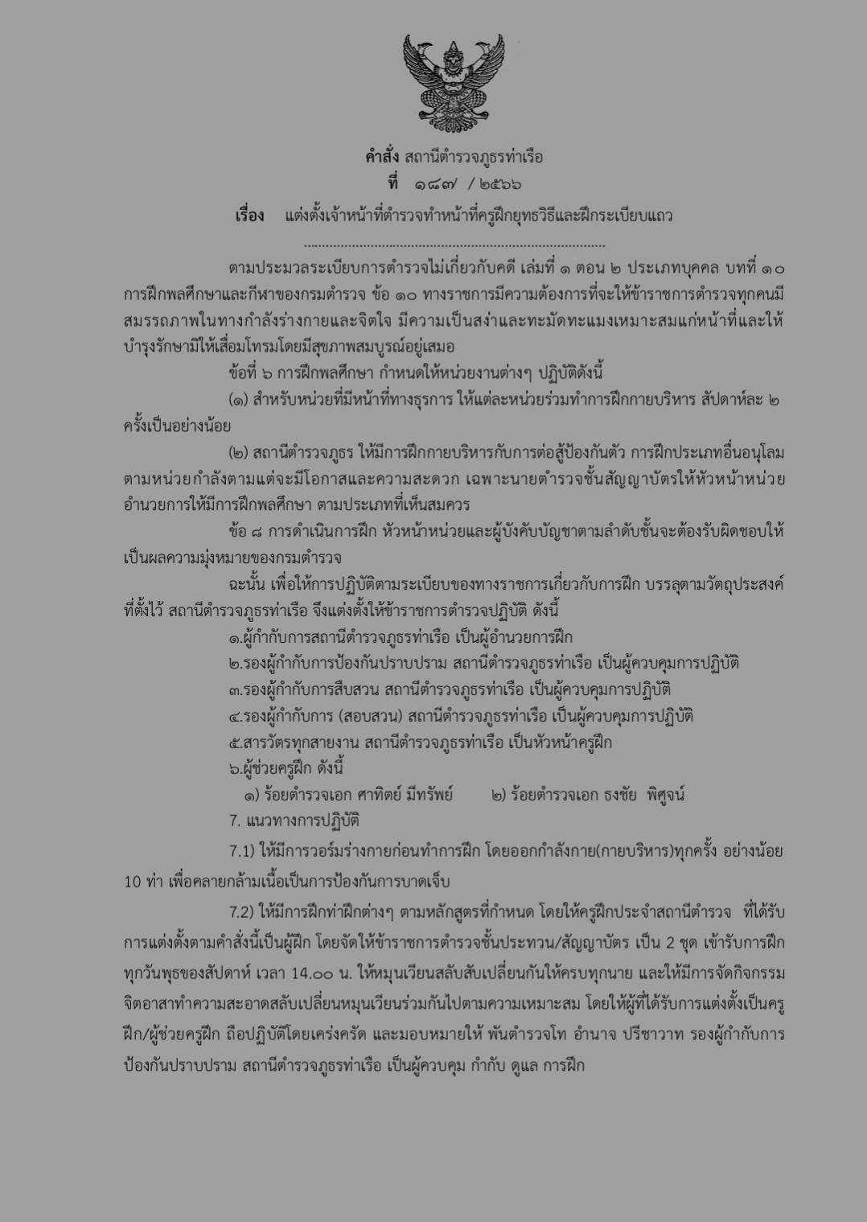

การแบ่งชุดในการฝึกแต่ละสัปดาห์

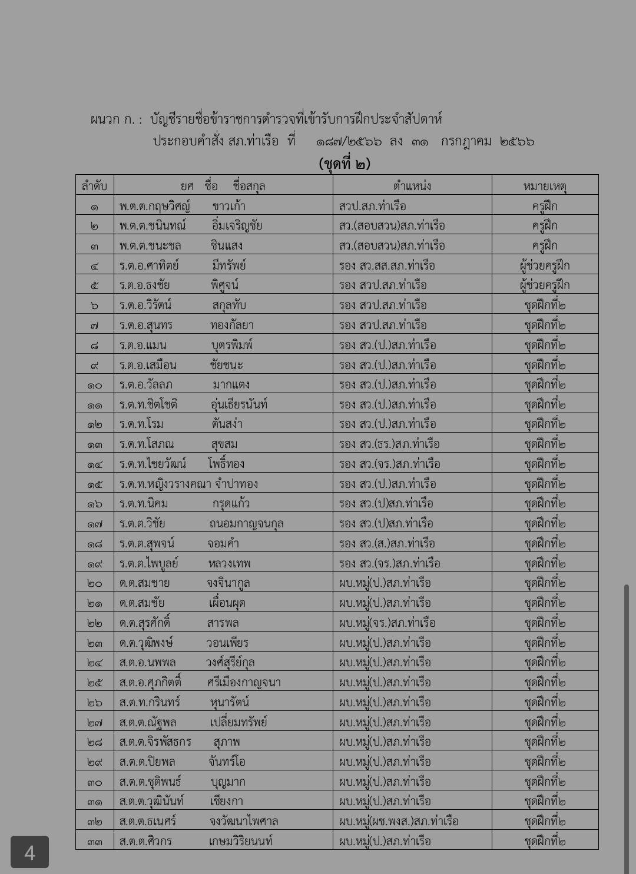
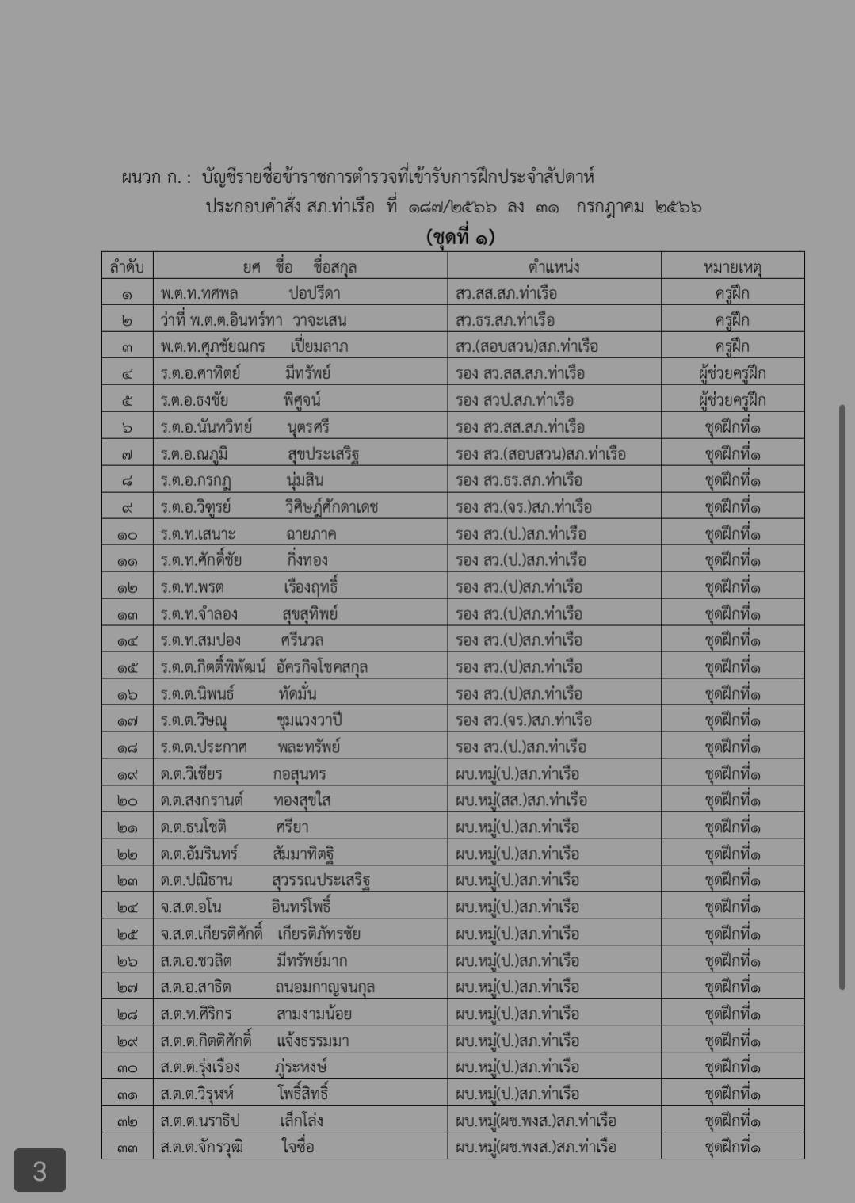

ในแต่ละครั้งของการฝึก จะมีการปรับเปลี่ยนวิธการฝึกไปในแต่สัปดาห์ เพื่อให้ผู้เข้ารับการฝึกได้ฝึกทบทวนการฝึกได้หลากหลายวิธี
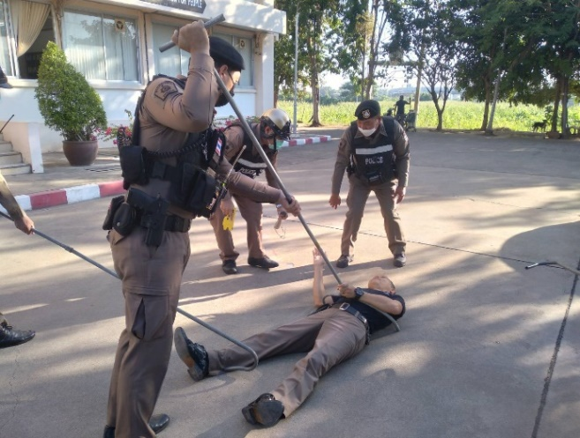
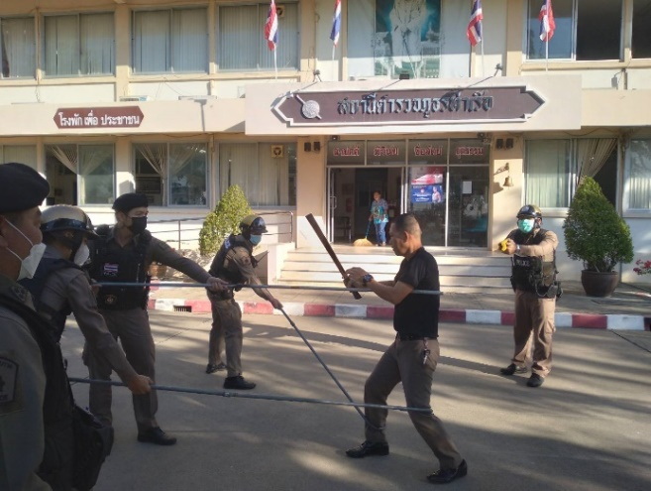

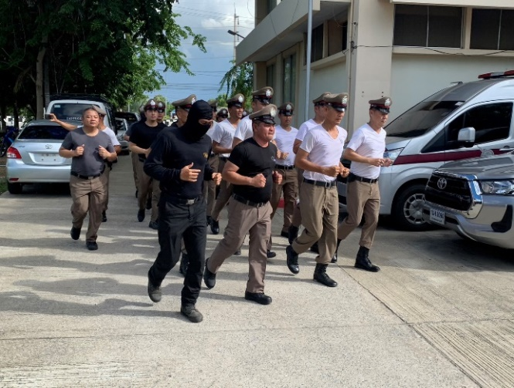
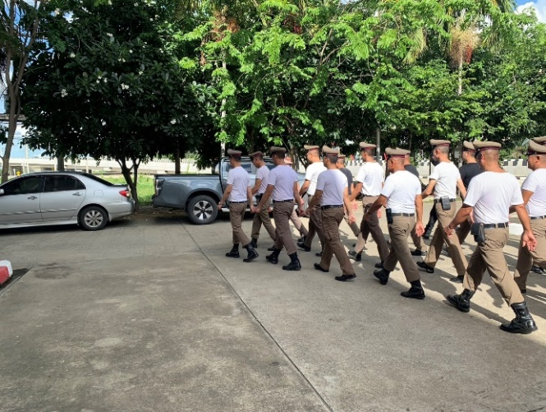

5. ซ้อมแผนเผชิญเหตุ Active Shooter

วันที่ 4 พฤศจิกายน 2566 เวลา 08.30 – 09.30 น. ภายใต้การอำนวยการของ พ.ต.อ.สมบัติ โพธิ์งาม ผกก.สภ.ท่าเรือ, พ.ต.ท.อำนาจ ปรีชาวาท รอง ผกก.ป.สภ.ท่าเรือ มอบหมายให้ พ.ต.ต.กฤษวิศญ์ ขาวเก้า สวป.สภ.ท่าเรือ นำชุดปฏิบัติการชุมชนสัมพันธ์ ทำการประชาสัมพันธ์แนะนำวิธีเอาตัวรอดจากเหตุกราดยิง หรือเหตุบุคคลคลุ้มคลั่งอาละวาดจะทำร้าย โดยใช้หลักสูตร Active Shooter "หนี ซ่อน สู้" หรือ Run Hide Fight ตามยุทธวิธีตำรวจ เพื่อลดความสูญเสีย
และได้ทำการซักซ้อมแผนเผชิญเหตุโดยสมมุติสถานการณ์ มีบุคคลคลุ้มคลั่ง ถืออาวุธมีด เข้ามาในโรงเรียนจะทำร้ายนักเรียน โรงเรียนบ้านดอนตาลเซี้ยน มีจำนวน 147 คน
ผลการปฏิบัติ ผู้ปฏิบัติมีความเข้าใจวิธีการและขั้นตอนการปฏิบัติ เหตุการณ์เป็นไปด้วยความเรียบร้อย

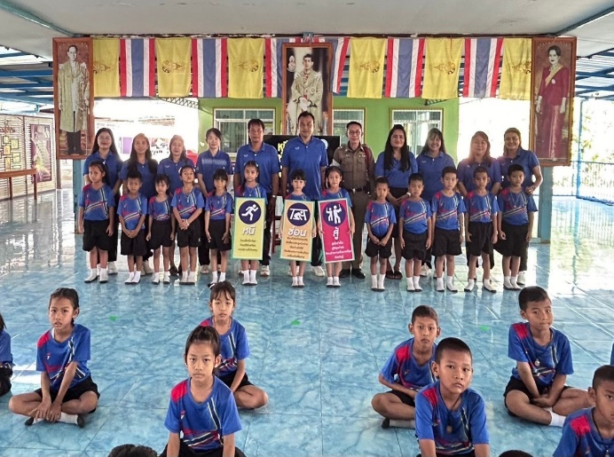
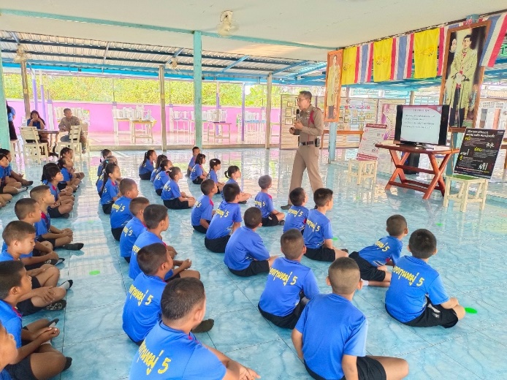

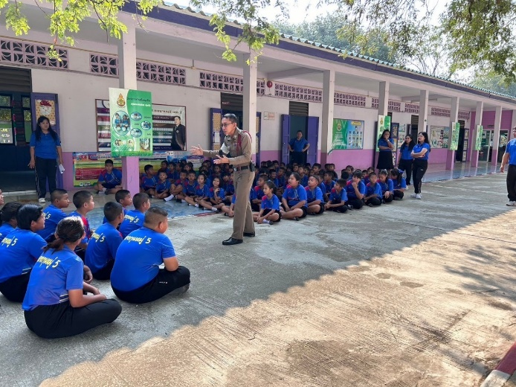
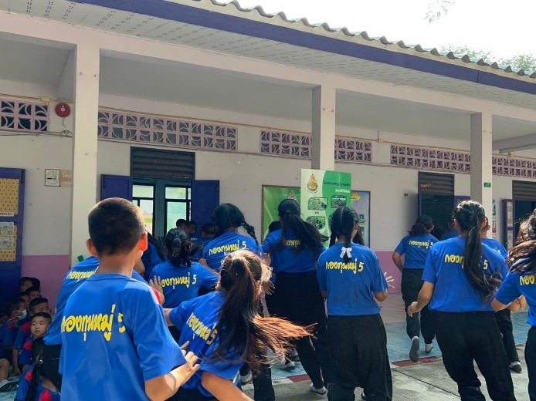

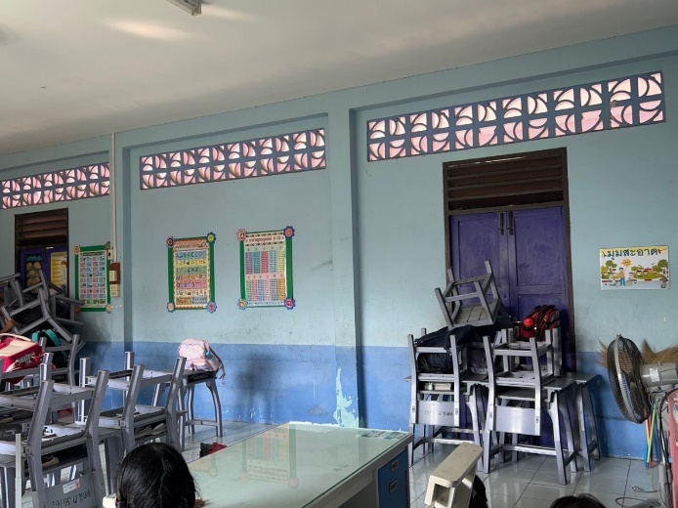
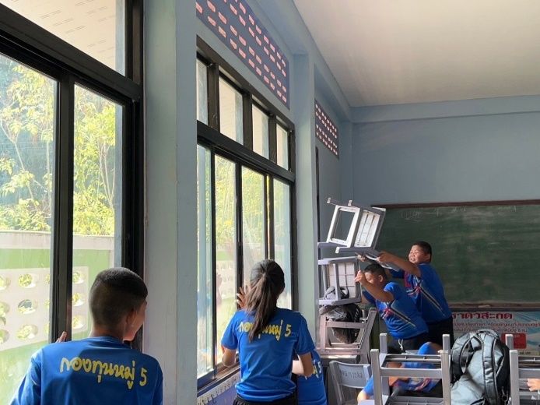

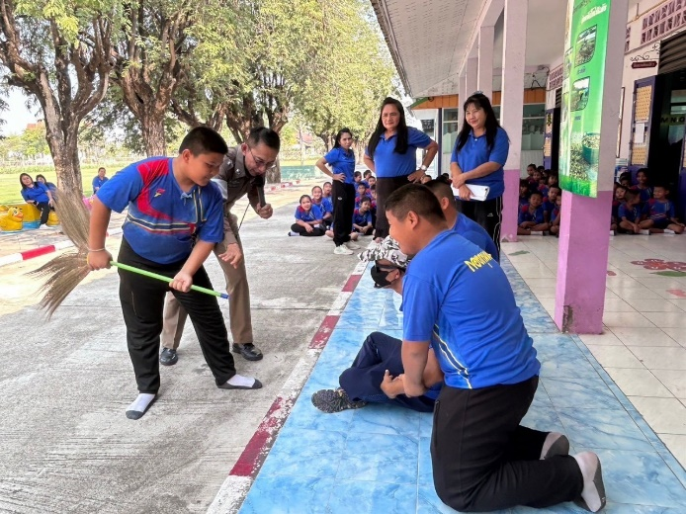
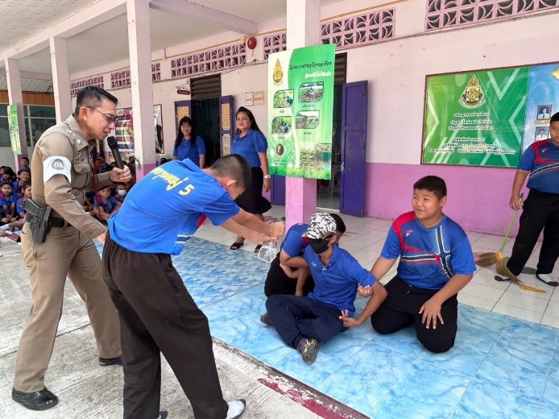

รายงานการปฏิบัติราชการงานจารจร

การประชุมแนวทางการออกใบสั่งจราจร
ประจำเดือน พฤศจิกายน 2566

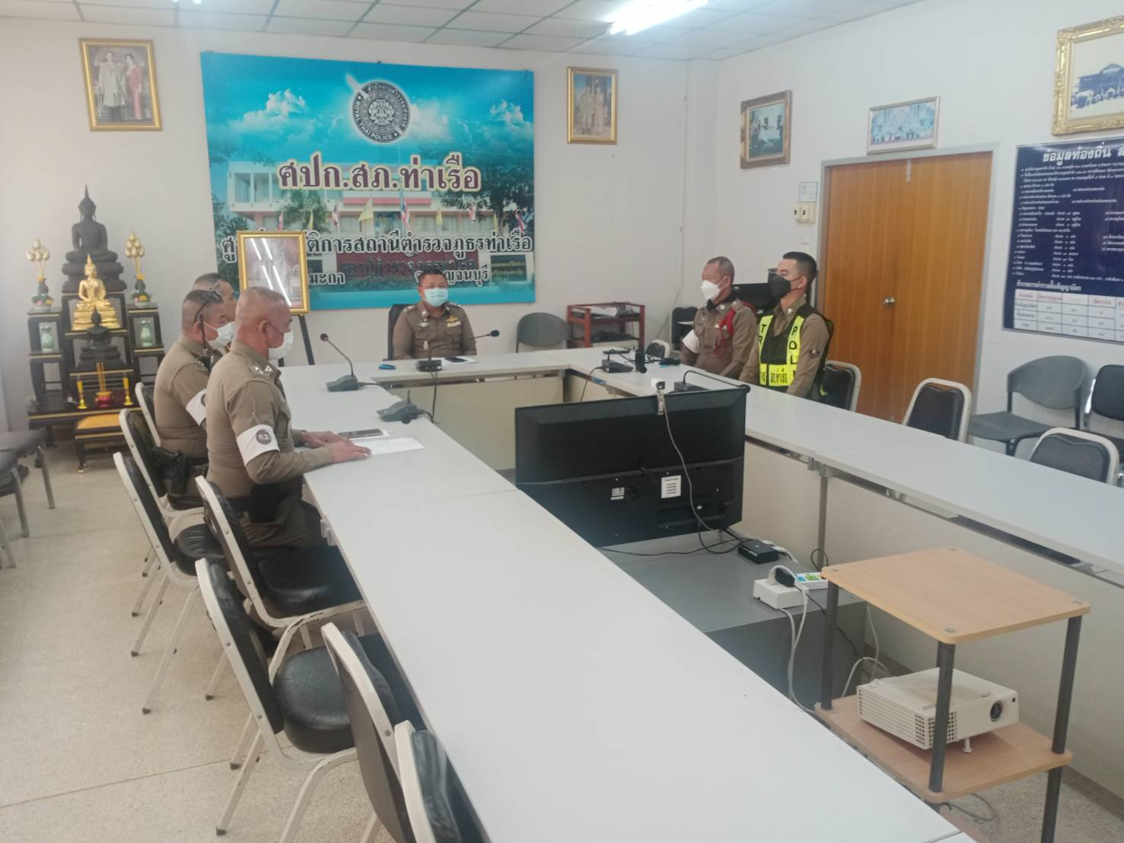

ในภาพ...เมื่อวันที่ 11 พ.ย.66 เวลาประมาณ 14.30 น. พ.ต.ท.อำนาจ ปรีชาวาท รอง ผกก.ป.สภ.ท่าเรือ ได้เรียกสายตรวจจราจรทุกนายเข้าร่วมประชุมเพื่อรับทราบแนวทางการปฏิบัติการออกใบสั่งจราจร ณ ห้องประชุม ชั้น 3 สภ.ท่าเรือ

การตั้งจุดตรวจ จุดสกัดกวดขันวินัยจราจร ตามมาตรการ 10 ข้อหาหลัก
ประจำเดือน พฤศจิกายน 2566

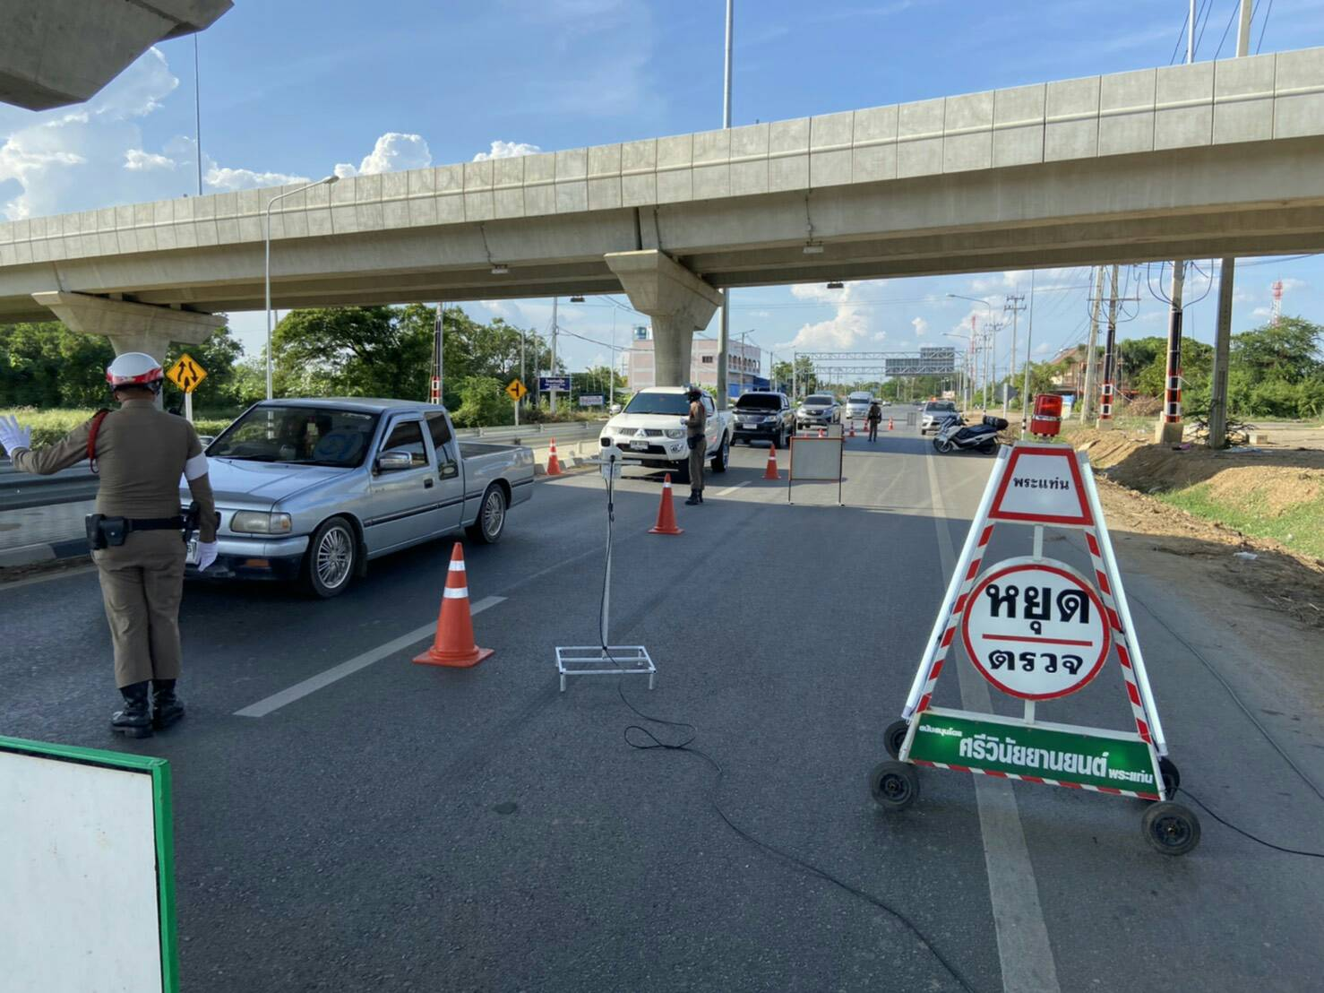
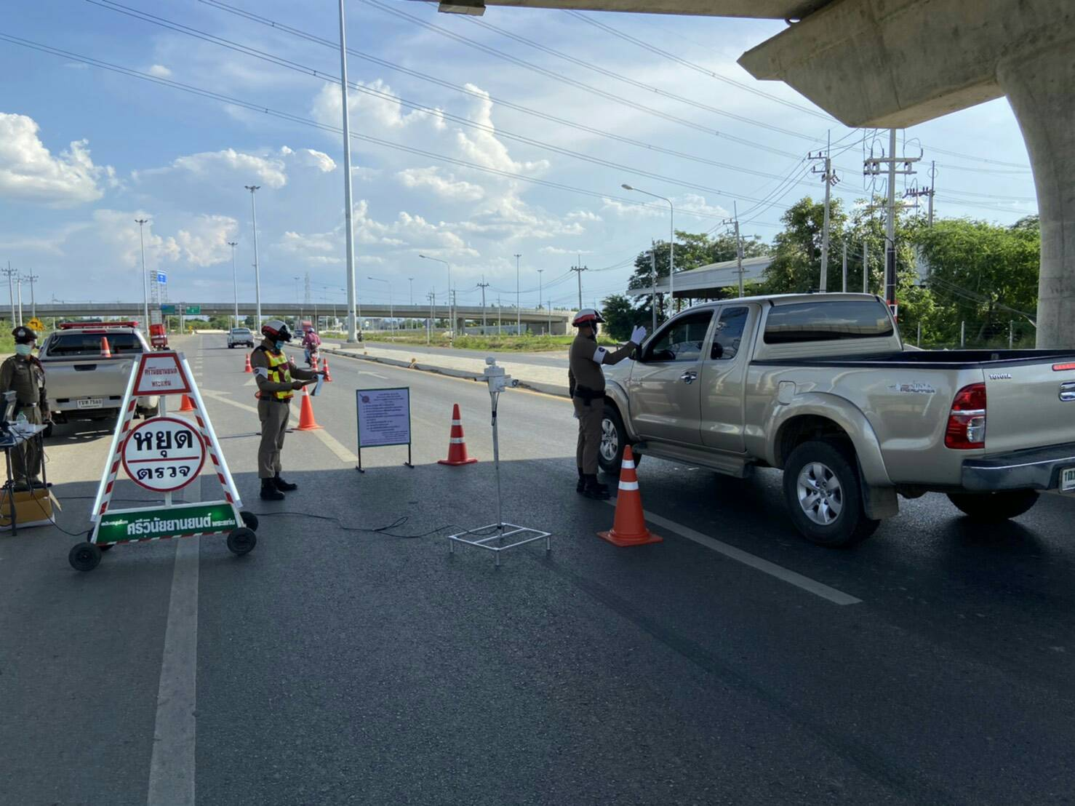
ในภาพ...พ.ต.ท.อำนาจ ปรีชาวาท รอง ผกก.ป.สภ.ท่าเรือ ปฏิบัติหน้าที่หัวหน้าจุดตรวจประจำวัน พร้อมด้วยกำลังสายตรวจจราจร ตั้งจุดตรวจ จุดสกัดกวดขันวินัยจราจร ตามมาตรการ 10 ข้อหาหลัก ของผู้บังคับบัญชาบริเวณใต้ทางด่วนมอเตอร์เวย์ ม.6 ต.ตะคร้ำเอน อ.ท่ามะกา จ.กาญจนบุรี ถนนท่าเรือ-พระแท่น(3081)

รายงานการปฏิบัติราชการงานสืบสวน

1. สถิติจับกุมความผิดเกี่ยวยาเสพติด ประจำเดือน พฤษจิกายน 2566

ประเภทความผิด | จับกุม (ราย) | ผู้ต้องหา (คน)
ผลิต | 0 | 0
จำหน่าย | 2 | 2
ครอบครอง | 3 | 3
ครอบครองเพื่อเสพ | 5 | 5
เสพ | 18 | 18
รวม | 28 | 28

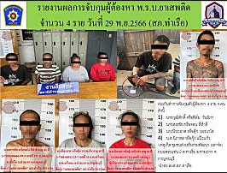

*** สภ.ท่าเรือ ภ.จว.กาญจนบุรี ***
เรียนผู้บังคับบัญชาเพื่อโปรดทราบ
วันที่ 29 พฤศจิกายน 2566 เวลาประมาณ 12.00 น. เจ้าหน้าที่ตำรวจ สภ.ท่าเรือ สภ.ท่าเรือ นำโดย พ.ต.ท.ทศพล ปอปรีดา สว.สส.สภ.ท่าเรือ , ร.ต.ท.สุพจน์ จอมคำ รอง สวฯ , ด.ต.สมชัย เผื่อนผุด , ส.ต.ต.ปิยพล จันทร์โอ , ส.ต.ต.ชุติพนธ์ บุญมาก และ ส.ต.ต.จักรวุฒิ ใจซื่อ ได้ร่วมกันทำการจับกุมผู้ต้องหา พ.ร.บ.ยาเสพติด 4 ราย 4 คน ดังนี้.
📍 รายที่ 1 นายวุฒิศักดิ์ หรือฟิล์ม วันลิภา อายุ 30 ปี เลขที่ 999 ต.เกาะสำโรง อ.เมือง จ.กาญจนบุรี
📍 พร้อมด้วยของกลาง : ยาเสพติดให้โทษประเภท 1 (ยาบ้า) จำนวน 1 เม็ด
📍 โดยกล่าวหาว่า : “มียาเสพติดให้โทษประเภท 1 (ยาบ้า)ไว้ในความครอบครองโดยไม่ได้รับอนุญาต และเสพยาเสพติด
ให้โทษประเภท 1 (เมทแอมเฟตามีนหรือยาบ้า) โดยผิดกฏหมาย”
📍 รายที่ 2 นายสรรชัย หรือจอน สีสำลี อายุ 43 ปี เลขที่ 151 ถ.แสงชูโต ต.ท่าเรือ อ.ท่ามะกา จ.กาญจนบุรี
📍 โดยกล่าวหาว่า : “เสพยาเสพติดให้โทษประเภท 1 (เมทแอมเฟตามีนหรือยาบ้า) โดยผิดกฏหมาย”
📍 รายที่ 3 นางปิยะมาศ หรือตุ๊ก วรรณาโส อายุ 49 ปี เลขที่ 31 ถ.ตะคร้ำเอน ต.ตะคร้ำเอน อ.ท่ามะกา จ.กาญจนบุรี
📍 โดยกล่าวหาว่า : “เสพยาเสพติดให้โทษประเภท 1 (เมทแอมเฟตามีนหรือยาบ้า) โดยผิดกฏหมาย”
📍 รายที่ 4 น.ส.นิภาพร หรือกุ้ง แป๊ะแก้ว อายุ 36 ปี เลขที่ 130 หมู่ 3 ต.ห้วยขวาง อ.กำแพงแสน จ.นครปฐม
📍 โดยกล่าวหาว่า : “เสพยาเสพติดให้โทษประเภท 1 (เมทแอมเฟตามีนหรือยาบ้า) โดยผิดกฏหมาย”
📍 สถานที่จับกุม : ชุมชนส่งเสริมร่วมพัฒนา (เล่าจ๋อ) เขตเทศบาลเมืองท่าเรือพระแท่น ต.ท่าเรือ อ.ท่ามะกา จ.
กาญจนบุรี
📍 จึงได้ทำการจับกุมตัวผู้ต้องหา พร้อมด้วยของกลาง นำส่ง พงส. สภ.ท่าเรือ เพื่อดำเนินการตามตามกฎหมายต่อไป

2. สถิติจับกุมความผิดเกี่ยวกับอาวุธปืนและ ความผิดอื่น

ความผิดเกี่ยวกับอาวุธ ประจำเดือน พฤษจิกายน 2566

ประเภทความผิด | จับกุม (ราย) | ผู้ต้องหา (คน)
อาวุธปืนไม่มีทะเบียน | 2 | 2
อาวุธปืนมีทะเบียน | - | -
รวม | 2 | 2

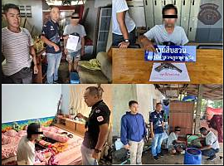

*** สภ.ท่าเรือ ภ.จว.กาญจนบุรี ***
เรียนผู้บังคับบัญชาเพื่อโปรดทราบ
วันที่ 22 พฤศจิกายน 2566 เวลาประมาณ 11.00 น. เจ้าหน้าที่ตำรวจ สภ.ท่าเรือ สภ.ท่าเรือ นำโดย พ.ต.ท.ทศพล ปอปรีดา สว.สส.สภ.ท่าเรือ , ร.ต.ท.สุพจน์ จอมคำ รอง สวฯ , ด.ต.สมชัย เผื่อนผุด , ส.ต.ต.ปิยพล จันทร์โอ , ส.ต.ต.ชุติพนธ์ บุญมาก และ ส.ต.ต.จักรวุฒิ ใจซื่อ ได้ร่วมกันนำหมายค้นของศาลจังหวัดกาญจนบุรี ทำการปิดล้อมตรวจค้นบ้านเลขที่ 18/1 หมู่ 15 (บ้านร่วมใจพัฒนา) ต.ตะคร้ำเอน อ.ท่ามะกา จ.กาญจนบุรี ทำการจับกุมผู้ต้องหา พ.ร.บ.อาวุธปืน 1 ราย 1 คน ดังนี้.
📍 นายสุทิน หรือเน๊ะ เภานุช อายุ 51 ปี บ้านเลขที่ 18/2 หมู่ 15 ต.ตะคร้ำเอน อ.ท่ามะกา จ.กาญจนบุรี
หมายเลขประจำตัวประชาชน 3-7105-00716-25-9
📍พร้อมด้วยของกลาง : อาวะปืนลูกซองพกสั้น (ไม่มีหมายเลขทะเบียน) จำนวน 1 กระบอก
📍 โดยกล่าวหาว่า : “มีอาวุธปืนไว้ในความครอบครองโดยไม่ได้รับอนุญาต”
📍 เหตุเกิด : บ้านเลขที่ 18/1 หมู่ 15 (บ้านร่วมใจพัฒนา) ต.ตะคร้ำเอน อ.ท่ามะกา จ.กาญจนบุรี
📍 จึงได้ทำการจับกุมตัวผู้ต้องหาพร้อมด้วยของกลาง นำส่ง พงส. สภ.ท่าเรือ เพื่อดำเนินการตามตามกฎหมายต่อไป

3. จับกุมผู้ต้องหาตามหมายจับ ประจำเดือน พฤษจิกายน 2566
หมายจับ | จับกุม (ราย) | ผู้ต้องหา (คน)
5 | 5 | 5

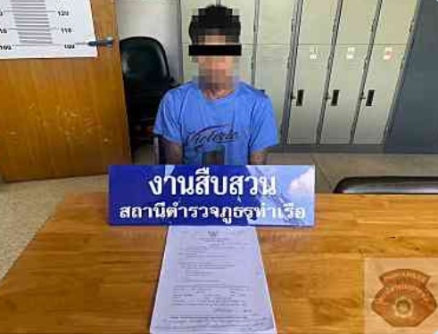
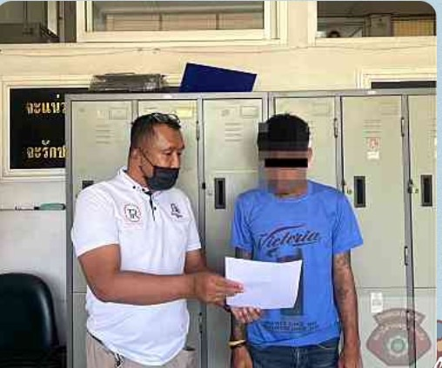

*** สภ.ท่าเรือ ภ.จว.กาญจนบุรี ***
เรียนผู้บังคับบัญชาเพื่อโปรดทราบ
วันที่ 1 พฤศจิกายน 2566 เวลาประมาณ 14.00 น. ภายใต้การอำนวยการของ พ.ต.อ.สมบัติ โพธิ์งาม ผกก.สภ.ท่าเรือ , พ.ต.ท.สายชล แสนสุข รอง ผกก.สส.สภ.ท่าเรือ โดยการปฎิบัติของชุดสืบสวน สภ.ท่าเรือ ประกอบด้วย พ.ต.ท.ทศพล ปอปรีดา สว.สส.สภ.ท่าเรือ , ร.ต.ต.สุพจน์ จอมคำ รอง สวฯ , ด.ต.สมชัย เผื่อนผุด , ส.ต.ต.ปิยพล จันทร์โอ , ส.ต.ต.ชุติพนธ์ บุญมาก และ ส.ต.ต.จักรวุฒิ ใจซื่อ ได้ร่วมกันจับกุมผู้ต้องหา ตามหมายจับ 1 ราย 1 คน ดังนี้.
📍 นายกฤษดา หรือปี๋ เสร็จกิจดี อายุ 33 ปี บ้านเลขที่ 18/6 หมู่ 5 ต.อุโลกสี่หมื่น อ.ท่ามะกา จ.กาญจนบุรี
หมายเลขประจำตัวประชาชน 1-7105-00149-92-7
📍ตามหมายจับของ : ศาลจังหวัดกาญจนบุรี ที่ 469/2566 ลง 4 ส.ค.2566 คดีอาญาที่ 1208/61
📍 กระทำความผิดฐาน : “เสพยาเสพติดให้โทษประเภท 1 (ยาบ้าหรือเมทแอมเฟตามีน)โดยผิดกฏหมาย”
📍 สถานที่จับกุม : ริมถนนภายชุมชนริมน้ำ (เขตเทศบาลเมืองท่าเรือพระแท่น) ต.ท่าเรือ อ.ท่ามะกา จงกาญจนบุรี
📍 จึงได้ทำการจับกุมตัวผู้ต้องหา นำส่ง พงส. สภ.ท่าเรือ เพื่อดำเนินการตามตามกฎหมายต่อไป

รายงานการปฏิบัติราชการงานสอบสวน
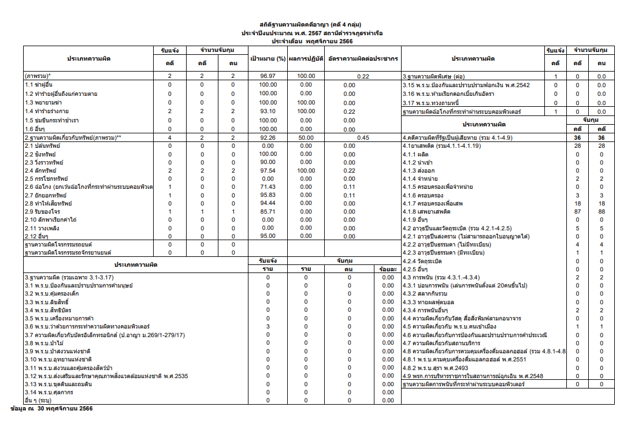

ตรวจสถานที่เกิดเหตุ
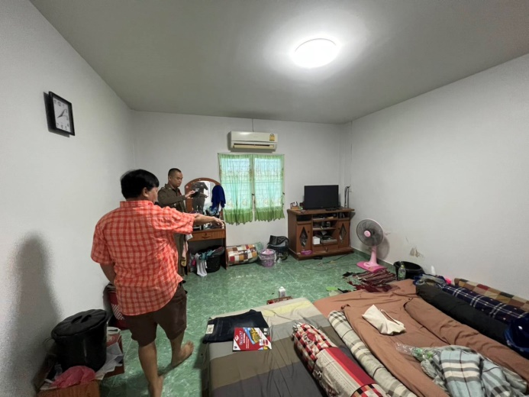
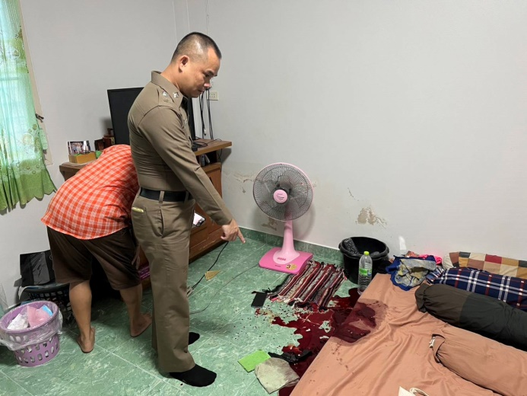

สภ.ท่าเรือ กาญจนบุรี ขอรายงานเหตุ ใช้อาวุธปืนยิงตัวเอง (ได้รับบาดเจ็บยังไม่เสียชีวิต)
พื้นที่ สภ.ท่าเรือ ดังนี้
1. วันเวลาที่เกิดเหตุ วันที่ 13 พฤศจิกายน 2566 เวลา 08.00 น.
2. สถานที่เกิดเหตุ บ้านเลขที่ 42/2 ม.9 ต.ตะคร้ำเอน อ.ท่ามะกา จ.กาญจนบุรี
3. ผู้บาดเจ็บ ชื่อน.ส.อรนิภา ปลื้มจิตร อายุ 45 ปี ที่อยู่ 42/2 ม.9 ต.ตะคร้ำเอน อ.ท่ามะกา จ.กาญจนบุรี ใช้อาวุธปืนยิงตัวเองได้รับบาดเจ็บ
4.ทรัพยสินที่ถูกประทุษร้าย -
5.พฤติการณ์แห่งคดีโดยย่อ ผู้ได้รับบาดเจ็บ ป่วยเป็นโรคซึมเศร้า ต่อมาวันนี้ 13 พ.ย. 66 เวลาประมาณ 07.10 น. นายทวิช พุคง (สามี)ได้ยินเสียงปืนดังในห้องนอน จึงเข้าไปดู พบ น.ส.อรนิภาฯ ได้รับบาดเจ็บที่ศีรษะ และอาวุธปืนลูกโม่3.8 ตกอยู่ข้างที่นอน จึงได้นำส่ง ร.พ.มะการักษ์
7. ชื่อหัวหน้าสถานี พ.ต.อ.สมบัติ โพธิ์งาม โทร.061-949-3653
8. พนักงานสอบสวนผู้รับผิดชอบ พ.ต.ท.อุทัย เปี่ยมลาภ โทร.081-985-3958

